Социальное пособие выплачивается на основании Постановления Правительства Амурской области от 11.07.2018 № 333 «Об утверждении Порядка назначения и выплаты социального пособия на погребение и Порядка возмещения специализированным службам по вопросам похоронного дела стоимости услуг по погребению».
Пособие назначается и выплачивается супругу, близким родственникам, иным родственникам, законному представителю умершего или иному лицу, взявшему на себя обязанность осуществить погребение умершего за счет собственных средств (далее – граждане):
1) если умерший на день смерти не подлежал обязательному социальному страхованию на случай временной нетрудоспособности и в связи с материнством и не являлся пенсионером;
2) в случае рождения мертвого ребенка по истечении 154 дней беременности;
3) если умерший являлся лицом, реабилитированным на основании Закона Российской Федерации от 18.10.1991 № 1761-1 «О реабилитации жертв политических репрессий».
Размер пособия в 2023 году составляет 10910,87 руб.
Пособие назначается, если обращение за ним последовало не позднее 6 месяцев со дня смерти.
В случаях, когда погребение умершего было произведено по истечении 6 месяцев со дня смерти по причине проведения оперативно –розыскных мероприятий по розыску пропавших без вести лиц либо проведения судебно-медицинских экспертиз, а также в случае, когда точная дата смерти не установлена, пособие назначается, если обращение за ним последовало не позднее 6 месяцев со дня выдачи справки о смерти.
Для назначения социального пособия заявитель (его представитель) представляет в ГКУ-УСЗН заявление о назначении одним из следующих способов:
1) лично;
2) через многофункциональный центр предоставления государственных и муниципальных услуг;
3) в электронном виде с использованием федеральной государственной информационной системы «Единый портал государственных и муниципальных услуг (функций)» (далее - единый портал);
4) посредством почтовой связи способом, позволяющим подтвердить факт и дату отправления заявления.
Для выплаты социального пособия на погребение заявитель (его представитель) представляет в ГКУ-УСЗН:
1) заявление о предоставлении социального пособия на погребение;
2) документ, удостоверяющий личность заявителя, представителя (представляется в случае личного обращения в ГКУ-УСЗН).
4) справка о смерти (за исключением случаев рождения мертвого ребенка по истечении 154 дней беременности);
5) справка о рождении (в случае рождения мертвого ребенка по истечении 154 дней беременности);
6) справка о реабилитации, выданная в соответствии с Приказом Министерства внутренних дел Российской Федерации от 01.03.2021 № 93 «Об утверждении Административного регламента Министерства внутренних дел Российской Федерации по предоставлению государственной услуги по выдаче справок о реабилитации по факту применения ссылки, высылки, направления на спецпоселение, привлечения к принудительному труду в условиях ограничения свободы и иных ограничений прав и свобод, установленных в административном порядке» (далее – справка о реабилитации) (представляется в случае отсутствия в ГКУ-УСЗН сведений о реабилитации умершего).
Предусмотренные документы подаются заявителями в ГКУ-УСЗН на бумажном носителе (в том числе по почте заказным письмом с уведомлением), либо в электронной форме посредством ЕПГУ.

Подать заявление на социальную выплату можно через ЕПГУ (единый портал государственных услуг) Российской Федерации, воспользовавшись QR-кодом.

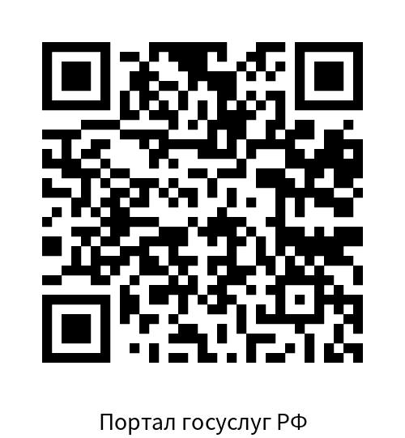

QR-код для подачи заявления
через Портал государственных услуг Российской Федерации

ГКУ АО УСЗН

по Магдагачинскому району

п. Магдагачи,

ул. К. Маркса, д.19, каб. 106

Часы приема: с 8.00 до 17.00

Телефон: 8(41653) 97 0 71

89240401554

uszn_magdagachi@amurszn.ru

ПАМЯТКА

Предоставление социального пособия на погребение

Амурская область, 2023 год

